**VS Opdracht 1**

1. Regelnummer aanzetten

je gaat naar tools dan naar options en dan tekst editor lijst all languages en dan kun je regelnummer aanzetten.

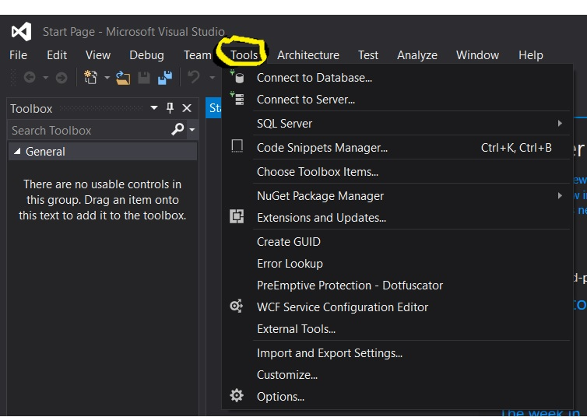

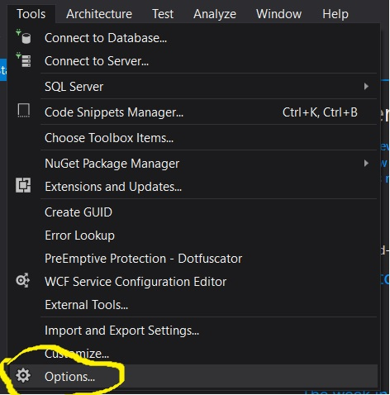

Als je tools hebt aangeklikt ga je vervolgens naar options en klik dat aan.

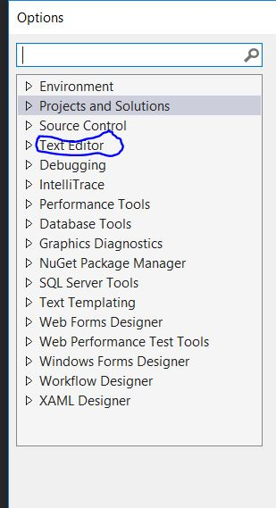

Als je in options zit klik je tekst editor aan

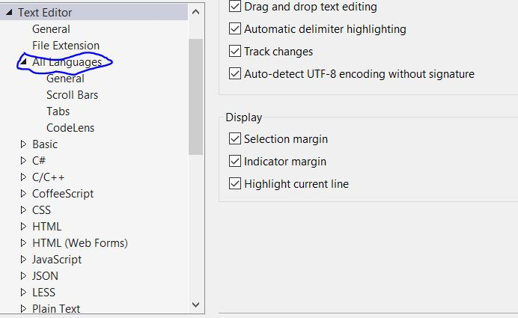

Eenmaal in de tekst editor ga je naar all languages

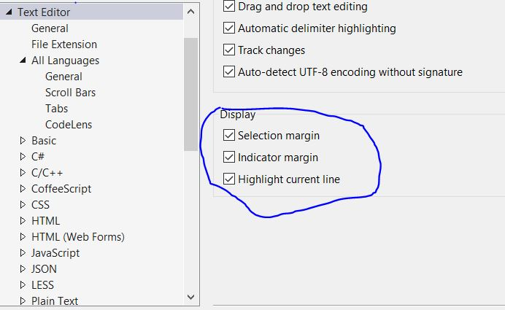

En als laatste ga je naar display en kun je het juist instellen.

1. Je gaat naar tools en dan options via daar ga je naar projects en solutions en dan ga je naar general en daar kan je aangeven waar je het wil opslaan. In mijn geval naar C:\Users\Liam-ROC\Documents\Visual studio opdrachten.

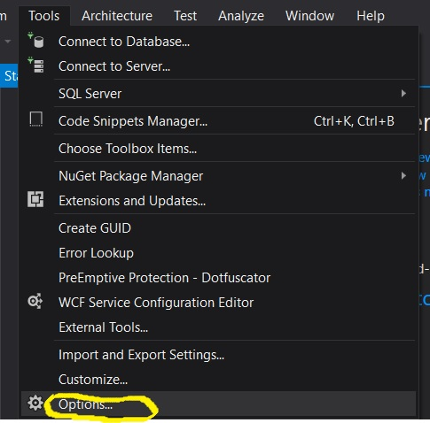

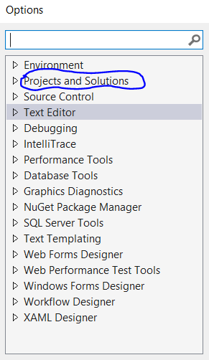

Eenmaal bij options ga je naar projects and solutions.

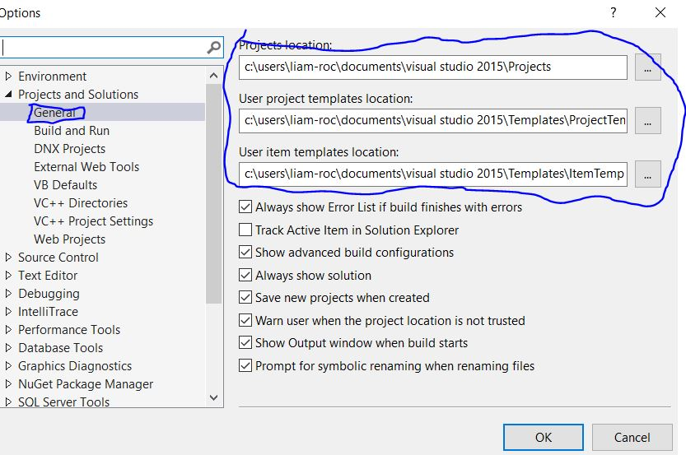

Als je dat hebt gedaan ga je naaar general en kun je aan de rechterkant kiezen waar je het bestand wil opslaan

1. In afbeelding 1 zie je de server side voor applications en daarbij horen enkele programmeertalen bv. Java script/python/PHP/C#

in afbeelding 2 zie je de client side voor applications en daarbij horen bv. HTML/CSS/Javascript

1. In de hedendaagse wereld van programmeren zijn er tien tallen web programmeertalen die een programmeur kan inzetten om zijn applicatie te bouwen en om deze applicatie er professioneler en beter te Laten te lijken dan de applicatie van zijn concurrenten. Vandaag gaan we ons focussen op 2 belangrijke web programeer talen.

ASP.NET:

ASP.NET is de opvolger van ASP Classic en is deel van het “.NET Framework” dat afkomstig is van Microsoft. ASP Staat voor “Active Server Pages”.

Met ASP.net is het mogelijk een grote ordelijke geavanceerde Web Applicaties te bouwen.

PHP:

PHP is een programmeer taal die vaker voorkomt als web programmeer taal.. Dit omdat PHP een opensource programmeer taal is en vooral veel onafhankelijke programmeurs heeft, werken hiermee. PHP is Origineel Gemaakt voor het Linux OS systeem in het jaar 1994. en is een afstammeling van de Programmeer taal Perl.

Nu beide programeer talen aan u zijn voorgesteld zullen wij u nu vertellen wat nou precies De verschillen zijn tussen beide en wat welke voordelen en nadelen ze hebben.

Welke web programmeertaal is er nu beter?

Markt positie van web programmeertalen:

Door 78.9% van de websites in de wereld wordt voornamelijk PHP gebruikt, tegenover 20,0% Die met ASP.NET zijn geprogrammeerd. Hier blijkt dus uit dat PHP populairder is dan ASP.NET

De markt positie betreft ASP.net zal hierdoor groter zijn. Dit omdat de concurrentie groter is op de markt van PHP.

Programmeertaal snelheid:

Beide programmeer talen hebben verschil in snelheid die ze hebben in het lezen van de codes.

ASP.NET wordt gecompileerd naar direct uitvoerbare code, waardoor je duidelijk verschil merkt in performance wanneer de gebouwde web applicaties groter zijn. PHP moet eerst worden omgezet naar uitvoerbare code als het wordt aangeroepen vanuit de cliënt zijn browser.

Gebruiksgemak ASP.NET en PHP:

Aangezien veel programmeurs kennis hebben van PHP en minder van ASP is de kans dat je Goeie hulp krijgt van andere programmeurs groter dan, wanneer je vast komt te zitten met een stukje ASP code. Een student kan je bijvoorbeeld helpen als je vast zit met een stukje PHP code.

Met PHP is het ook mogelijk om met meerdere webserver software te werken zoals bijvoorbeeld “Xampp” of “Lampp”. PHP kan ook worden uitgevoerd op een Microsoft Windows platform met IIS/IIS Express geïnstalleerd.

ASP.NET gebruikt IIS of IIS Express wat alleen geïnstalleerd kan worden op het Microsoft Windows platform.

Programmeertaal mogelijkheden:

Op het gebied van mogelijk heden is ASP.NET uitgebreider van qua kant en klare functies.

Als een applicatie groter is zal ASP.net veel duidelijker te lezen zijn en overzichtelijker dus ook dit, zegt iets over de mogelijk heden van ASP.net boven op PHP.

ASP.NET VS PHP samenvatting:

Om uiteindelijke conclusies te trekken kan je stellen dat beide talen ups en downs hebben dus, een beste valt er niet uit kiezen.

Wel valt er te kiezen welke het beste bij je past. Toch zal u aangeraden worden om met ASP.NET aan de slag te gaan aangezien u hierbij een betere applicatie kunt verkopen aan uw klanten en dus, beter zal verdienen aan uw gespendeerde tijd.

